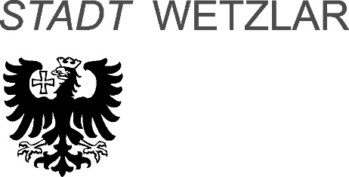

PRESSE MITTEILUNG

Wetzlar, 15.04.2024

Osterferienprogramm talentCAMPus an der Volkshochschule Wetzlar
WETZLAR (…) In den Osterferien wurde die kreative Energie junger Talente in der Volkshochschule Wetzlar im Rahmen des talentCAMPus freigesetzt. Vom 8. bis zum 12. April hatten Jugendliche unter dem Motto „Phantastische Welten“ die Möglichkeit, ihre Fähigkeiten und Leidenschaften in verschiedenen Kunstformen zu entdecken und zu entwickeln. Die Abschlussveranstaltung am 12. April war ein lebendiges Zeugnis ihres Engagements und ihrer Kreativität. Kooperationspartner und Familienmitgliedern waren geladen, um die Werke der jungen Künstlerinnen und Künstler zu bewundern. Die Atmosphäre war von Stolz und Freude geprägt, als die Jugendlichen ihre Kunstwerke präsentierten, die von Manga-Zeichnungen, Graffiti-Kunst bis hin zu Kurzfilmen und einem Theaterstück reichten.
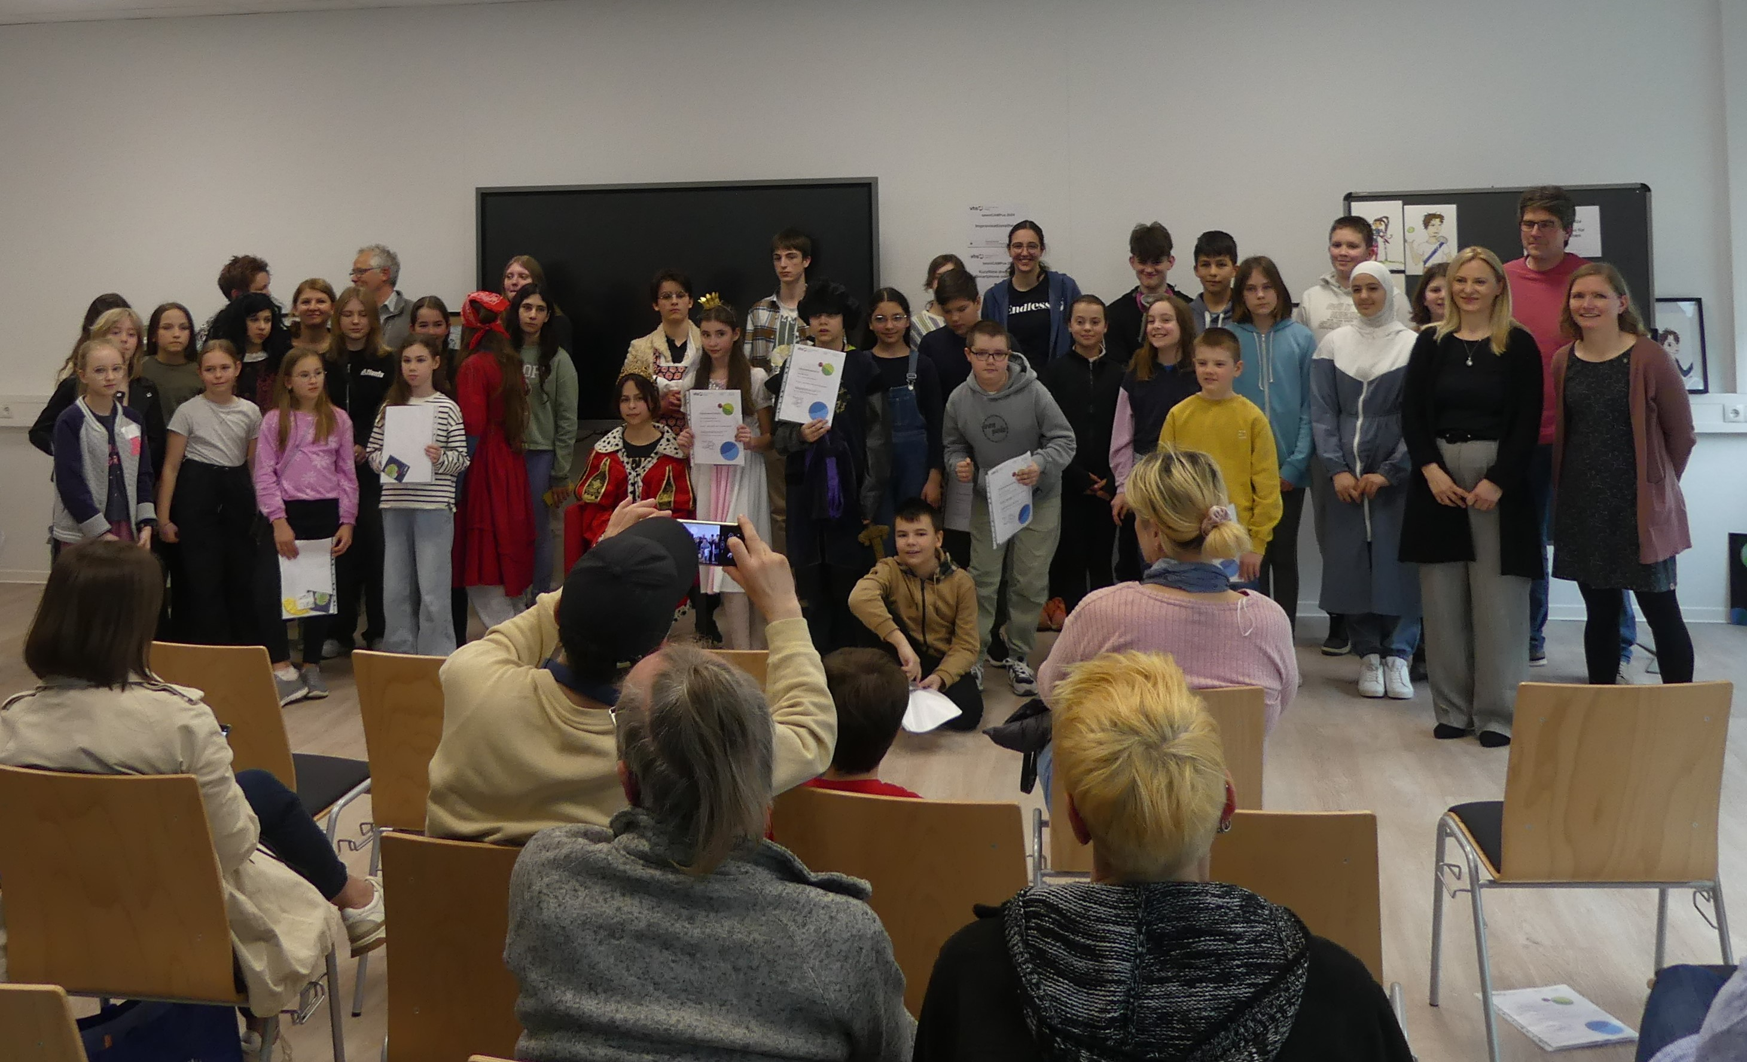
1 Abschlussveranstaltung am 12.04.
Alle Teilnehmenden hatten die Chance, ihre individuellen Projekte vorzustellen, die während der Woche entstanden waren. Die Bandbreite der Werke zeigte die Vielfalt der Interessen und Talente: von farbenfrohen Graffitis und Manga-Charakteren bis hin zu von Märchen inspirierten Theateraufführungen und Kurzfilmen, die mit Smartphones und Tablets gedreht und geschnitten wurden. Weiterhin konnten die Teilnehmenden des Graffiti-Workshops zwei Schaltkästen der Stadt verzieren Die Kurzfilme sind auf der Homepage der Volkshochschule zu sehen (www.vhs-wetzlar.de).
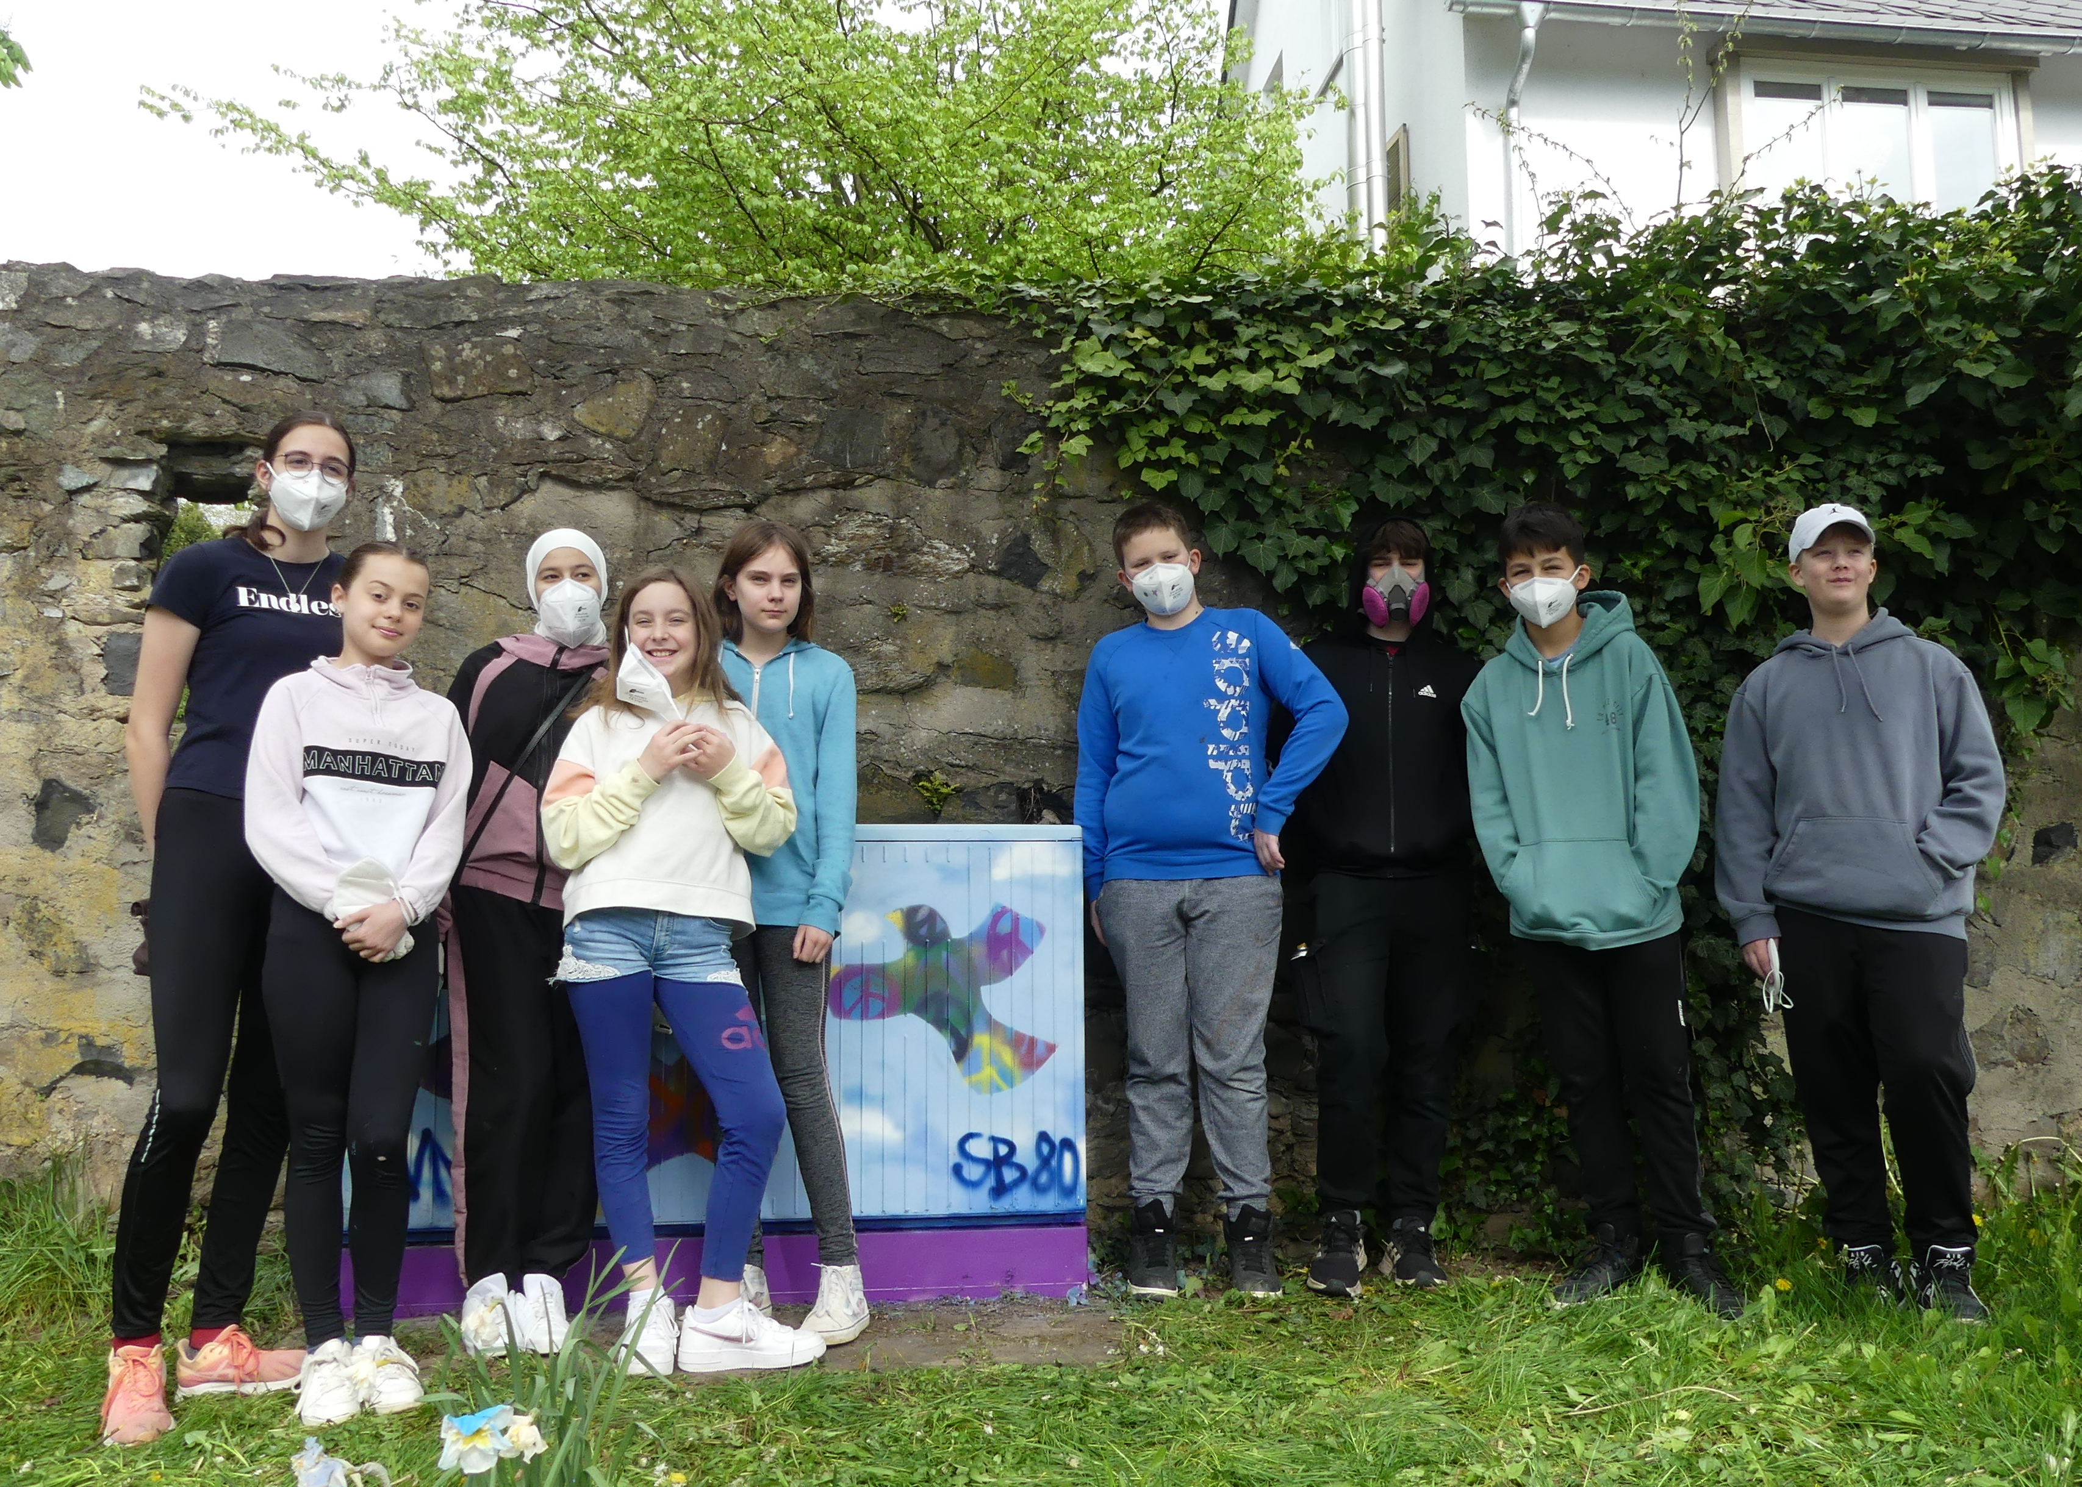
2 Verzierter Schaltkasten in der Franziskanerstraße

Das Programm talentCAMPus
Der talentCAMPus ist ein außerschulisches Ferienbildungsprogramm, das Kindern und Jugendlichen Zugang zu Kunst und Kultur bietet. Es wird vom Deutschen Volkshochschul-Verband im Rahmen des Programms „Kultur macht stark. Bündnisse für Bildung“ des Bundesministeriums für Bildung und Forschung gefördert und zielt darauf ab, junge Menschen in ihrer kulturellen Bildung und persönlichen Entwicklung zu fördern (talentCAMPus (volkshochschule.de). Die Volkshochschule Wetzlar kooperiert dabei mit dem Jugendbildungswerk, der Stadtbibliothek, dem Malteser Hilfsdienst e.V. Lahn-Dill/Wetzlar dem Internationalen Bund Südwest gGmbH und der August-Bebel-Gesamtschule.
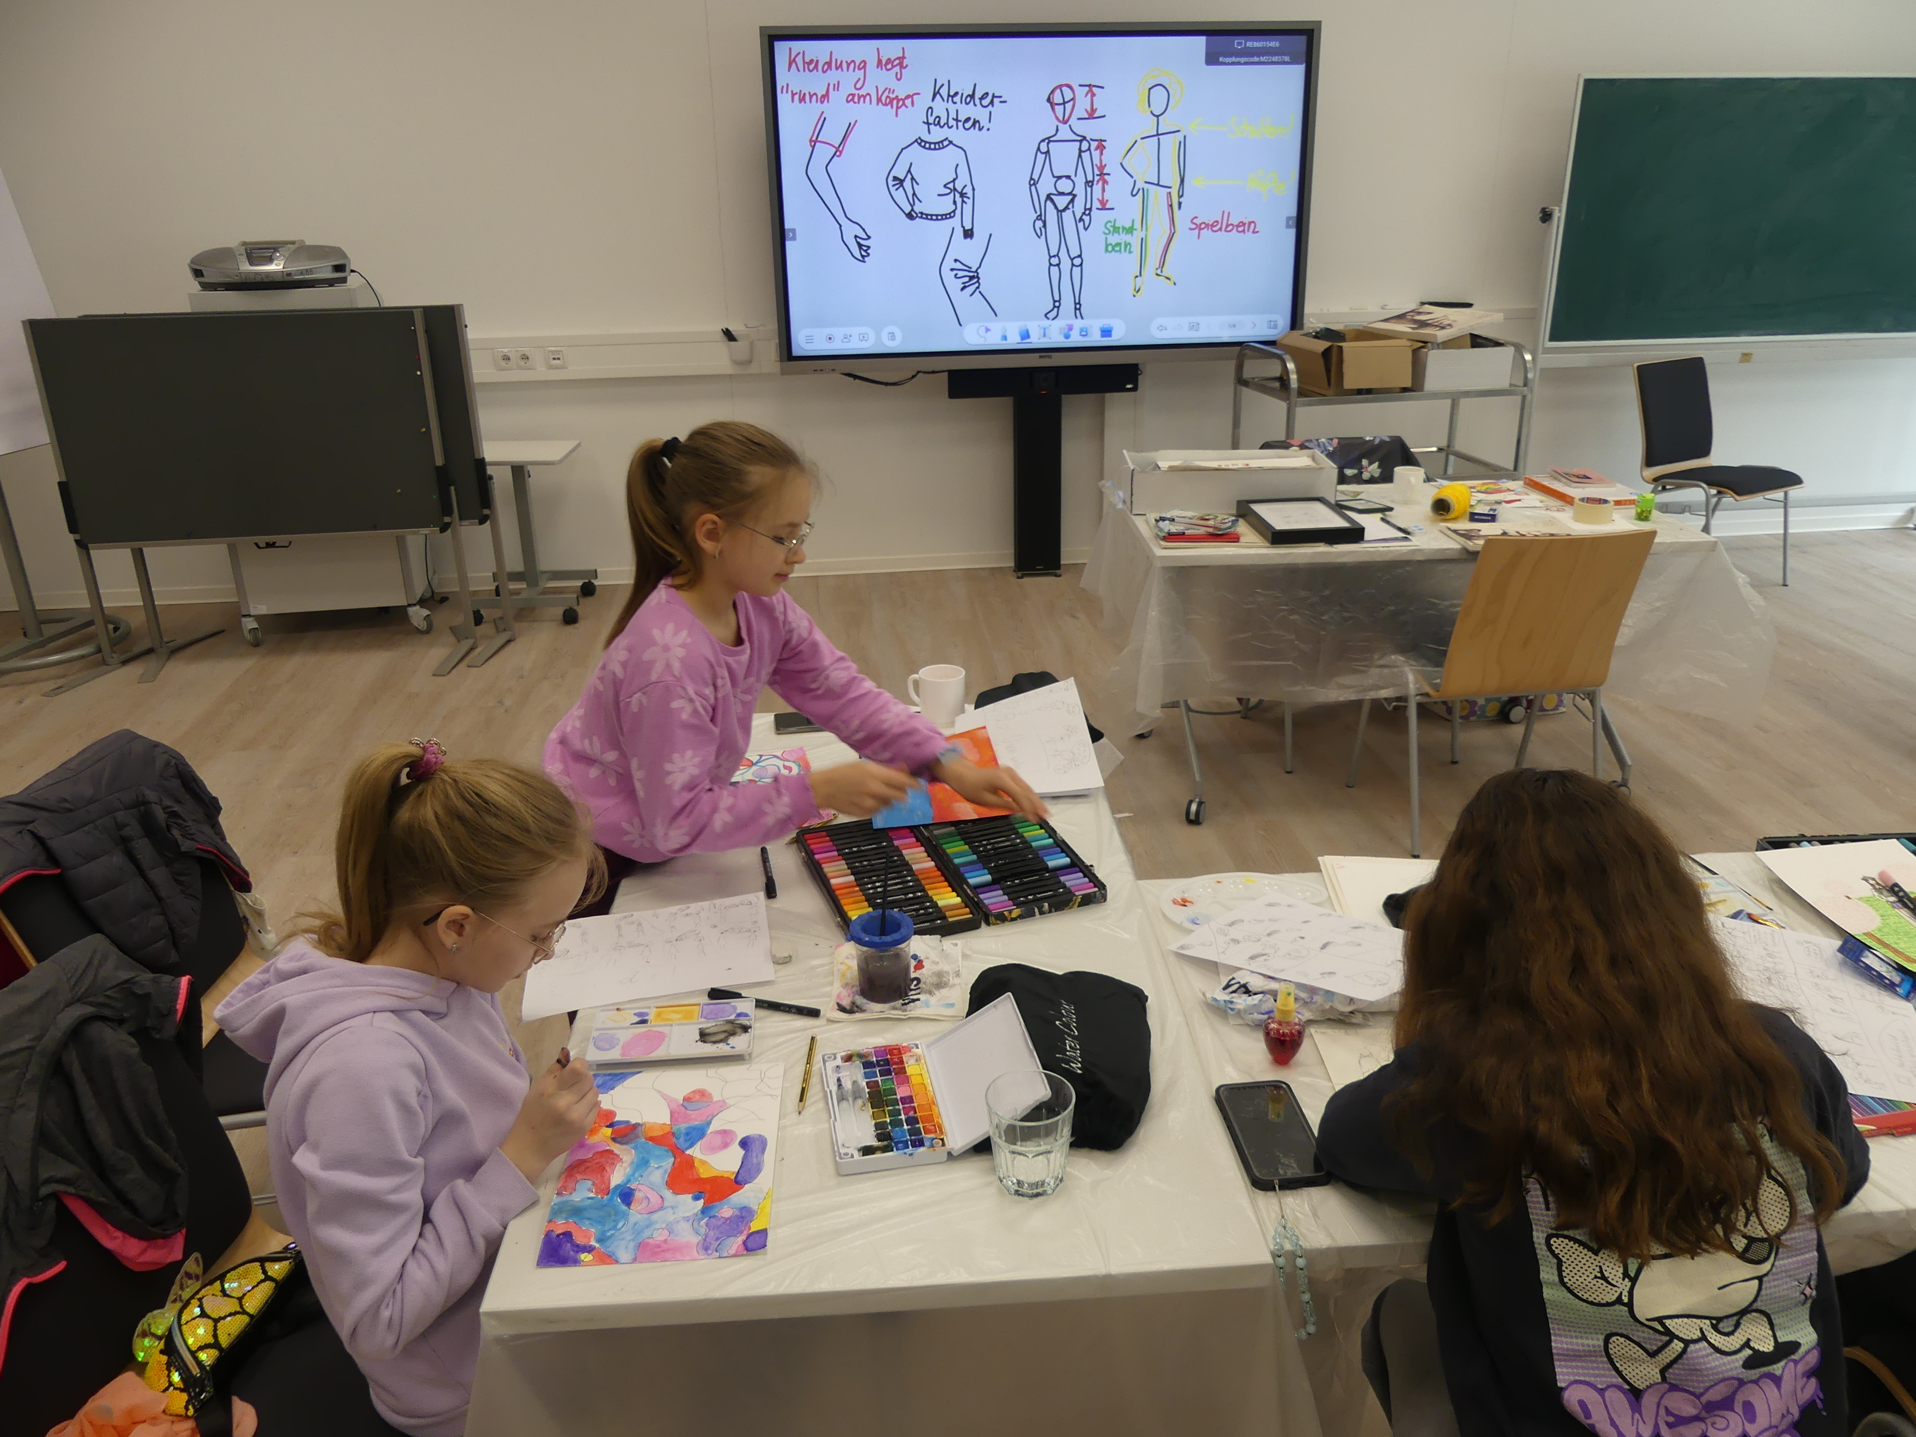3 Teilnehmerinnen des Mangakurses
Als Teil des Programms möchte die Volkshochschule Wetzlar als Ort des Lernens und der Begegnung dazu beitragen, das Potenzial junger Menschen zu fördern und zu feiern. Die im Rahmen des talentCAMPus angebotenen Workshops sind gebührenfrei und alle Materialien werden gestellt.

Ein Blick in die Zukunft
Mit dem erfolgreichen Abschluss des talentCAMPus in den Osterferien richtet sich der Blick nun auf die Herbstferien. Vorausgesetzt der Projektmittelzusage wird in der zweiten Woche der Herbstferien ein weiterer talentCAMPus unter dem Motto „Wo bin ich Zuhause?“ angeboten. Ansprechpartnerin ist Frau Dragica Pecic (dragica.pecic@wetzlar.de).

